**Exercício 10 – Consumindo dropbox**

**Valor: 04 pontos.**

**Roteiro:**

Este é um tutorial como objetivo auxiliar o aluno a consumir o serviço Rest do Dropbox. Para isso, siga os passos abaixo:

1. Criar uma conta no dropbox.
   1. Motivos para você criar uma nova conta no dropbox:
      1. Se você ainda não possui uma conta no dropbox;
      2. ou por segurança apenas para fazer este exercício e não comprometer seus arquivos importantes (recomendado)
   2. para criar sua nova conta você deve ter recebido um convite do professor ou você pode cria-la diretamente no site do dropbox <https://www.dropbox.com/login?lhs_type=anywhere>
2. Fazer login no dropbox.
3. Criar a sua aplicaçãoo no dropbox.
   1. Depois de ter logado acesse: <https://www.dropbox.com/developers/apply>
   2. Aceite o termo e condições
   3. Clique no botão “Create an app”
   4. Dê o nome da sua aplicação de “App_Teste_seuNome”. Caso já exista crie um outro nome qualquer.
   5. Em “Acess Level” escolha a opção “Full Dropbox”
   6. Sua aplicação terá um “App key” e um “App secret”. Isso será importante para acessar os dados do seu dropbox.

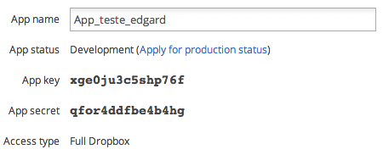

1. Faça download e instale o dropbox cliente na sua máquina
2. Baixe o SDK para a sua plataforma, no nosso caso vamos trabalhar como java, mas existe SDK`s do próprio dropbox para IOS, Android, Python, Ruby e OSX. Mas você também pode consumir a api do dropbox sem nenhum desses SDK`s, apenas com chamadas http.
   1. Para baixar acesse o link: <https://www.dropbox.com/developers/reference/sdk> e clique no botão que está na coluna “Add to Dropbox” referente ao SDK do java

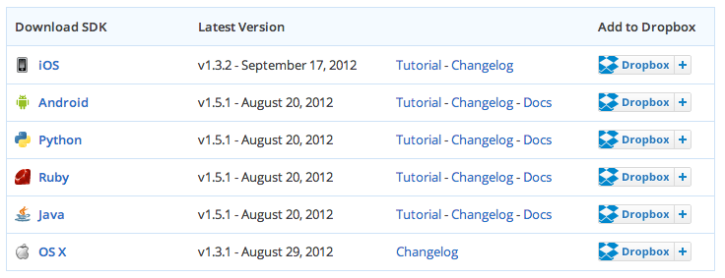

* 1. Após o último passo, o SDK do java estará na raiz do seu dropbox.

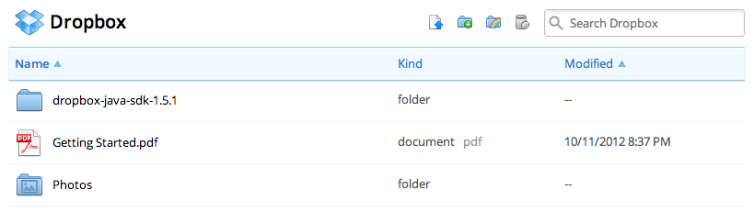

1. Compilando o SDK.
   1. O SDK só vem com o fontes, docs e exemplos. Não vem o .jar compilado. Para compilar você deverá utilizar o maven que provavelmente já está instalado junto com seu netbeans. Se o passo abaixo não der certo, (não se preocupe, isso é matéria do próximo semestre) peque o .jar disponibilizado pelo professor durante a aula.
   2. Para compilar o projeto com o maven entre na raiz diretório do projeto do sdk pelo prompt de comando e digiteo comando: **mvn install**
2. Abra o projeto disponibilizado pelo professor e faça as seguintes questões abaixo:

Questões:

1. Obter as informações da conta. Veja a documentação em <https://www.dropbox.com/developers/reference/api#account-info>
2. Fazer download de um arquivo. Veja a documentação em <https://www.dropbox.com/developers/reference/api#files-GET>
3. Fazer upload de um arquivo. Veja a documentação em <https://www.dropbox.com/developers/reference/api#files-POST>
4. Buscar o MetaData de um arquivo. Veja a documentação em <https://www.dropbox.com/developers/reference/api#metadata>
5. Fazer uma busca no dropbox. Veja a documentação em <https://www.dropbox.com/developers/reference/api#search>
6. Deletar um arquivo. Veja a documentação em <https://www.dropbox.com/developers/reference/api#fileops-delete>